Tópicos Avanzados de Ingeniería de Sistemas

Detección y estimación en horas de la deuda técnica en código generado por LLMs: prototipo y experimento pareado
Hito 2: parte experimental

Presentado a:
Robert Edison Arisaca Mamani
Presentado por:
Carrasco Choque Arles Melvin
Caceres Pari Angel Raul
Chancuaña Alvis Klismann
Yana Agramonte Luis Efrain
10 de noviembre de 2026

Índice
1. Introducción 3
2. Trabajos relacionados 3
3. Planificación metodológica del experimento 4
3.1 Descripción del problema 4
3.2 Objetivos 4
3.3 Variables dependientes e independientes 5
3.4 Cronograma y recursos 6
4. Conducción del experimento 6
4.1 Herramientas y stack tecnológico 6
4.2 Diseño del prototipo 7
4.3 Implementación del experimento 10
5. Resultados 12
6. Conclusiones 16
Discusión frente a S01–S10 16
Amenazas a la validez 17
Limitaciones 17
Trabajo futuro 18
Referencias 18
Anexos 20
Anexo A. Repositorio 20
Anexo B. Plantillas de validación 20
Anexo C. Prompt fijo 20
Anexo D. Casos (casos.csv) 21
Anexo E. Declaración de uso de asistentes de IA 21

1. Introducción
El código producido con modelos de lenguaje grandes (LLMs) ya forma parte del trabajo diario de muchos equipos, y con él aparece una pregunta de mantenimiento: cuánta deuda técnica introduce y cuánto costaría pagarla. El SWEBOK v4.0a la trata dentro de la estimación de costos del mantenimiento y propone estimarla a partir del tamaño, la complejidad y las violaciones de buenas prácticas [1].
En el Hito 1, un estudio de mapeo sistemático sobre Scopus y Web of Science seleccionó 10 estudios primarios (S01–S10) [29]. La evidencia indica que el código generado acumula más complejidad y más problemas de mantenibilidad (S01, S03, S06), que esa deuda es menos visible (S02, S03) y que el LLM sin validación no es fiable para detectarla o repararla (S04, S08). La revisión dejó además un vacío directamente ligado al área elegida: casi nadie la estima en tiempo o costo.
Este Hito 2 pasa de la revisión al experimento y aporta tres cosas: debtguard, un prototipo determinista que recibe un diff, detecta la deuda que ese cambio introduce y la expresa en horas de remediación con un modelo de tipo SQALE [20]; un experimento pareado con 30 issues de SWE-bench Lite [19], cada uno resuelto por una persona y por DeepSeek-V4-Pro; y un análisis de sensibilidad del modelo de costos.
El resultado principal es que no se encontró una diferencia significativa en ninguna de las siete métricas principales. Este resultado debe leerse junto a otro: solo 9 de los 30 parches del LLM resolvieron el issue según las pruebas de SWE-bench, frente a 30 de 30 parches humanos. Además, los parches del LLM fueron más pequeños (mediana de 3 líneas añadidas frente a 9).
El informe se organiza así: la Sección 2 discute los trabajos relacionados; la 3, la planificación metodológica; la 4, la conducción del experimento; la 5, los resultados; y la 6, las conclusiones, la discusión frente a S01–S10, las amenazas a la validez y el trabajo futuro.

2. Trabajos relacionados
La búsqueda del Hito 1 identificó cuatro estudios secundarios cercanos [29]. Ninguno aborda de forma central la deuda que introduce el desarrollo asistido por LLMs ni cómo medirla, y ninguno propone una herramienta para estimarla.
Tabla 1. Estudios secundarios relacionados
Estudio | Tipo y alcance | Enfoque | Diferencia con este trabajo
Moreschini et al. [15] | Revisión multivocal, 61 fuentes | Gestión de deuda en SE4AI y AI4SE | Foco en la deuda de los sistemas de IA; no mide la deuda de código generado
Gosu et al. [16] | RSL, 29 estudios | IA generativa para gestionar deuda | Trata al LLM como instrumento, no como fuente de deuda
Abdulaziz et al. [17] | RSL, 46 estudios | Detección automática de SATD, 2015–2025 | No distingue código asistido por LLMs; aquí el SATD es solo una de cuatro familias
Kosmas et al. [18] | Revisión PRISMA | Ciclo de vida de ML | La deuda es un tema tangencial

Entre los estudios primarios hay varios diseños que este experimento reutiliza o amplía:
- Métricas y comparación con parches de referencia. S06 [10] compara parches de LLM con los de referencia en SWE-bench Lite usando CodeQL, y encuentra 423, 420 y 414 recomendaciones de mantenibilidad frente a 30. Aquí se usa el mismo conjunto de datos, pero con emparejamiento explícito, pruebas estadísticas y estimación en horas.
- Sensibilidad de las métricas. S01 [5] estima +39 % de complejidad cognitiva y +18 % de advertencias tras adoptar agentes. S03 [7] muestra que las métricas de Radon apenas distinguen el código de agentes y que la redundancia semántica sí lo hace. De ahí salen la métrica de H1 y las pruebas de Wilcoxon y delta de Cliff.
- Costo. S07 [11] reporta días de remediación con SonarQube en una tarea de traducción, y S02 [6] mide el tiempo de remediación del SATD de agentes. Son las únicas referencias del corpus que expresan la deuda como esfuerzo, y ninguna estima el costo de un cambio antes de integrarlo.
- Validación. S08 [12] muestra que un LLM sin validar acierta en el 37 % de las refactorizaciones. Por eso el prototipo es determinista. S09 [13] aporta el procedimiento de etiquetado con Kappa de Cohen.
La aportación frente a estos trabajos es combinar en una sola herramienta las cuatro familias de hallazgos, atribuir solo la deuda que introduce el cambio y expresarla en horas por cambio.

3. Planificación metodológica del experimento
El experimento se planificó como un cuasi-experimento pareado siguiendo las pautas de Wohlin et al. [28]: cada issue actúa como su propio control, porque ambos tratamientos parten del mismo commit base. Antes de ejecutar la comparación se fijaron las hipótesis, las métricas, los costos y los umbrales en la etiqueta git v1.0-experimento.

3.1 Descripción del problema
El código generado por LLMs acumula más complejidad y problemas de mantenibilidad: +39 % de complejidad cognitiva y +18 % de advertencias (S01), 1,87 veces más redundancia semántica (S03) y 423 recomendaciones de mantenibilidad frente a 30 (S06). La deuda también es menos visible: los agentes la declaran menos (S02) y los revisores la notan menos (S03). Además, el LLM solo no sirve como detector fiable (S04, S08).
El SWEBOK §2.3.1 pide estimar el costo de la deuda, pero la revisión encontró que solo dos estudios la expresan como esfuerzo (S02, S07). Falta, por tanto, una forma reproducible de responder antes de integrar un cambio: ¿cuánta deuda introduce y cuántas horas costaría pagarla?

3.2 Objetivos
Objetivo general. Construir y evaluar un prototipo que detecte y estime en horas la deuda técnica que introduce un cambio de código Python, y usarlo para comparar el código generado por un LLM con el código humano equivalente.
Objetivos específicos:
- Implementar un analizador determinista de complejidad, reglas estáticas, clones y SATD limitado a lo que introduce el diff.
- Traducir los hallazgos a horas de remediación con un modelo de tipo SQALE configurable.
- Comparar 30 pares humano/LLM sobre los mismos issues con pruebas no paramétricas y tamaño del efecto.
- Evaluar la sensibilidad de la estimación a los costos y la precisión de las alertas mediante revisión manual.
Tabla 2. Hipótesis del experimento
H | Enunciado alternativo (H0: no hay diferencia) | Métricas | Respaldo
H1 | El código LLM tiene mayor complejidad | Cognitiva máx., ciclomática máx. | S01
H2 | El código LLM introduce más clones | Clones nuevos | S03
H3 | El código LLM tiene más advertencias y menor mantenibilidad | Advertencias/KLOC, índice de mantenibilidad | S06
H4 | El código LLM tiene más deuda en horas y menos SATD | Horas/KLOC, SATD/KLOC | S02, S07

3.3 Variables dependientes e independientes
Tabla 3. Variables del experimento
Tipo | Variable | Cómo se mide
Independiente | Origen del código | Humano (parche de referencia de SWE-bench) o LLM (DeepSeek-V4-Pro)
Dependiente | Complejidad cognitiva y ciclomática máximas | complexipy y Radon, en las funciones que contienen líneas añadidas
Dependiente | Clones nuevos | jscpd contra el proyecto; fragmentos con al menos 50 % de líneas añadidas
Dependiente | Advertencias/KLOC | Ruff en líneas añadidas y ciclos nuevos de Pylint R0401, por cada 1000 líneas añadidas
Dependiente | Índice de mantenibilidad | Radon; el mínimo entre los archivos tocados
Dependiente | Horas/KLOC | Suma de los costos SQALE, por cada 1000 líneas añadidas
Dependiente | SATD/KLOC | Comentarios TODO, FIXME, HACK o XXX en líneas añadidas
Control | Issue y commit base | Iguales en cada par
Control | Lenguaje y prompt | Solo Python; prompt único; temperatura 0
Registrada | Tamaño y aplicación del parche | Líneas añadidas y eliminadas; modo de aplicación; similitud con el parche humano
Registrada | Corrección funcional | Si el parche resuelve el issue según las pruebas oficiales de SWE-bench

Se excluyen de la medición las pruebas, las migraciones y los archivos autogenerados. Los valores absolutos y los deltas se reportan como análisis exploratorio, sin intervenir en la decisión sobre las hipótesis.
Cada parche se mide después de aplicarlo, sobre su código de producción. La Tabla siguiente explica qué representa cada métrica.
Tabla 4. Métricas del experimento
Métrica | Qué significa | Mejor si es | Herramienta
Complejidad cognitiva máxima [21] | Qué tan difícil de entender es la función más enredada que toca el parche | Baja | complexipy
Complejidad ciclomática máxima [22] | Cuántos caminos de ejecución tiene esa función | Baja | Radon
Clones nuevos | Fragmentos duplicados creados por el parche | Baja | jscpd
Advertencias | Malas prácticas en líneas nuevas e importaciones cíclicas nuevas. En la prueba se usan por cada 1000 líneas añadidas (KLOC) | Baja | Ruff y Pylint
Índice de mantenibilidad (MI) [23] | Puntaje del archivo menos mantenible que toca el parche | Alto | Radon
Horas de deuda [20] | Tiempo estimado para corregir lo introducido. En la prueba se usan horas/KLOC | Baja | Modelo SQALE
SATD [4] | Comentarios nuevos como TODO o FIXME. En la prueba se usan por KLOC | Según H4 | tokenize

Hay tres matices para leerlas. La complejidad es la de la función completa, incluida la que ya tenía antes del parche, mientras que las horas cobran solo el aumento. Las razones por KLOC se disparan en parches diminutos: en pytest-7373, 2 horas equivalen a 400 h/KLOC en el parche humano de 5 líneas y a 667 en el del LLM, de 3 líneas. Y un MI de 0 indica un archivo muy poco mantenible según Radon, que un parche pequeño apenas mueve.

3.4 Cronograma y recursos
Tabla 5. Cronograma del Hito 2
Fecha | Actividad | Responsable | Estado
2/11 | Guía de desarrollo y definición del alcance | Todos | Hecho
5/11 | Prototipo, pruebas y muestreo | P1, P2 | Hecho
5/11 | Generación de parches, calibración y lote de 60 casos | P1, P2 | Hecho
5/11 | Estadística, gráficos y sensibilidad | P2 | Hecho
5/11 | Comprobación funcional con las pruebas de SWE-bench | P1, P2 | Hecho
6–7/11 | Etiquetado de 60 alertas por dos revisores | P2, P3 | PENDIENTE: por hacer
7–8/11 | Corrección cronometrada de 10–15 hallazgos; Kappa y precisión | P2, P3 | PENDIENTE: por hacer
8/11 | Publicación del repositorio en GitHub | P1 | PENDIENTE: por hacer
9/11 | Revisión final del informe | P3 | PENDIENTE: por hacer
10/11 | Entrega | Todos | PENDIENTE: por hacer

Tabla 6. Recursos
Recurso | Detalle
Humanos | P1: prototipo e implementación. P2: datos y análisis. P3: informe y validación.
Datos | SWE-bench Lite [19]: 300 issues, de los que 86 cumplen el filtro de tamaño
Costo de la API | DeepSeek: 459 649 tokens de entrada y 17 673 de salida en 37 issues; 0,28 USD (saldo de 3,57 a 3,29 USD)
Hardware | 12th Gen Intel(R) Core(TM) i5-12500H, 16 GB de RAM. Sin GPU. El lote de 60 casos tardó 7 min 41 s; la comprobación funcional, cerca de 1 h 30 min en Docker.
Software | Herramientas de código abierto; ver la Tabla de herramientas de la Sección 4.1

4. Conducción del experimento

4.1 Herramientas y stack tecnológico
Tabla 7. Herramientas y stack tecnológico
Herramienta | Versión | Licencia | Uso | Ref.
Python | 3.13.5 | PSF | Lenguaje del prototipo | [31]
Radon | 6.0.1 | MIT | Ciclomática e índice de mantenibilidad | [32]
complexipy | 8.3.0 | MIT | Complejidad cognitiva | [33]
Ruff | 0.17.3 | MIT | Reglas estáticas | [34]
Pylint | 4.1.3 | GPL-2.0 | Solo R0401, importación cíclica | [35]
jscpd | 5.4.2 | MIT | Clones contra el proyecto completo | [36]
unidiff | 1.0.1 | MIT | Lectura de diffs | [37]
datasets | 5.1.0 | Apache-2.0 | Descarga de SWE-bench Lite | [38]
pandas / SciPy | 3.1.1 / 1.18.1 | BSD | Consolidación y prueba de Wilcoxon | [39], [40]
statsmodels | 0.15.0 | BSD | Corrección de Holm | [41]
scikit-learn | 1.9.1 | BSD | Kappa de Cohen | [42]
matplotlib | 3.11.2 | PSF | Gráficos | [43]
SDK openai / API DeepSeek | deepseek-v4-pro | Servicio de pago | Generación de parches | [44], [45]
swebench | 5.0.2 | MIT | Comprobación funcional de los parches | [46]
Docker | 29.8.0 | Apache-2.0 (motor) | Entorno de pruebas de cada issue | [47]

4.2 Diseño del prototipo
debtguard es una herramienta de consola. Recibe un diff y el proyecto con el parche aplicado, y devuelve un JSON por caso y un código de salida. No usa un LLM para decidir, porque S04 y S08 muestran que no sería fiable, y por ello el mismo diff produce siempre el mismo resultado.
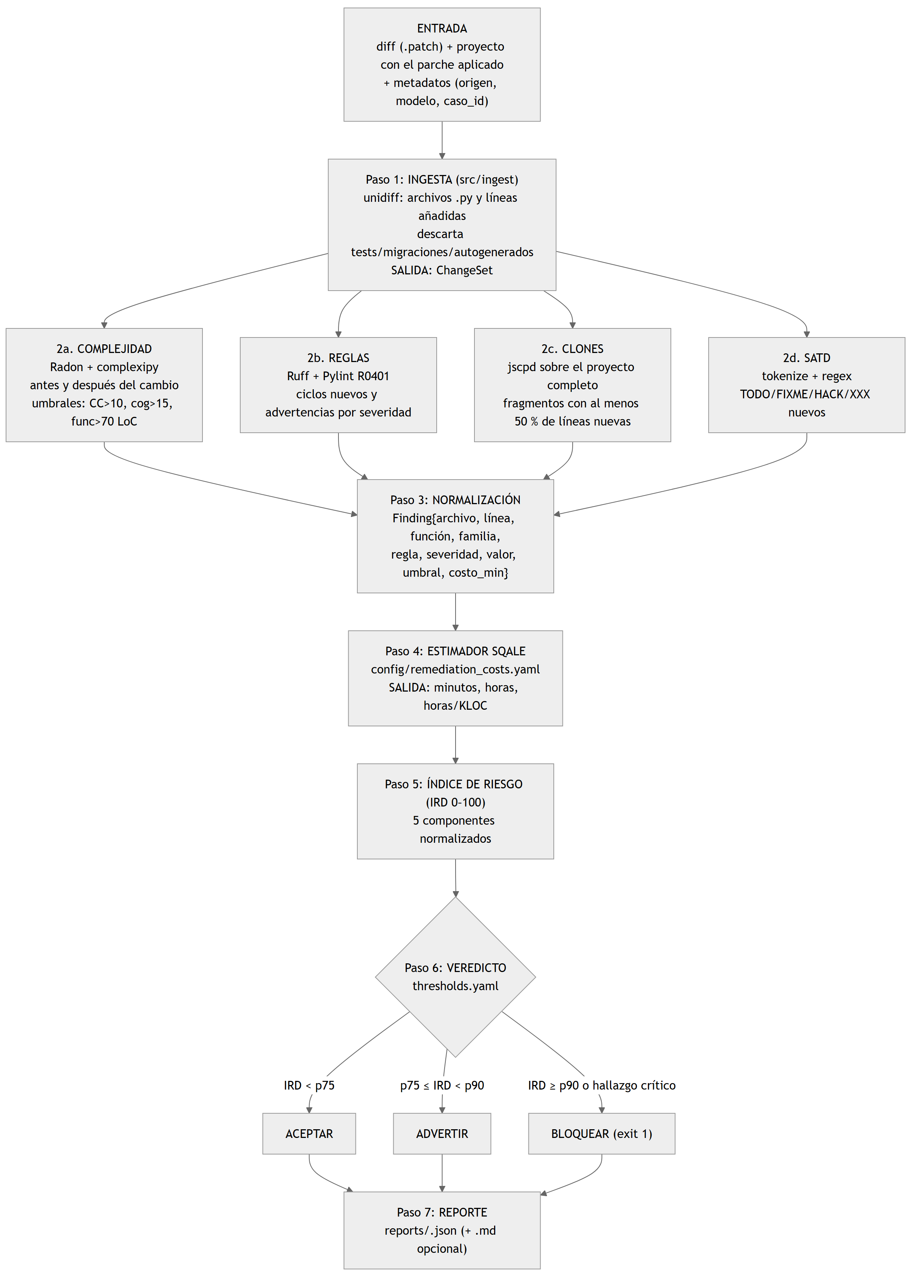
Figura 1. Flujo del prototipo
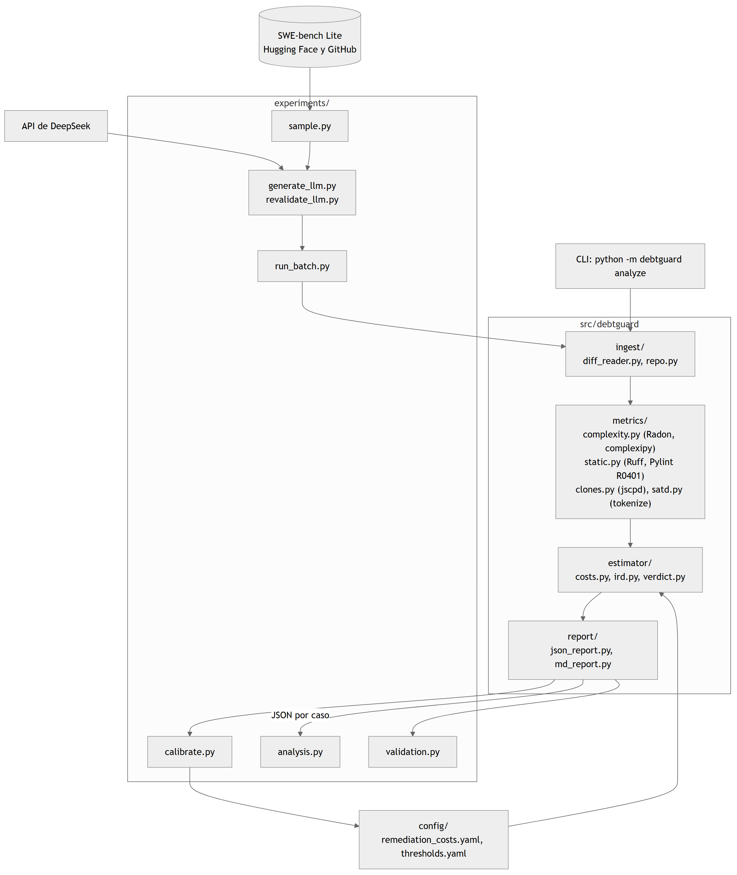
Figura 2. Arquitectura del prototipo y de los scripts del experimento
Tabla 8. Módulos del prototipo
Módulo | Entrada | Proceso | Salida
ingest | Diff | Conserva líneas añadidas de Python de producción | ChangeSet
metrics/complexity | Archivo antes y después | Mide las funciones tocadas y compara con la versión previa | Hallazgos y métricas
metrics/static | ChangeSet | Ruff en líneas añadidas; R0401 si el cambio añade imports | Hallazgos de regla
metrics/clones | ChangeSet y proyecto | jscpd con 50 tokens mínimos; atribuye según el solapamiento | Hallazgos de clon
metrics/satd | Archivo | tokenize y expresión regular en comentarios nuevos | Hallazgos SATD
estimator | Hallazgos y YAML | Costo, índice de riesgo y veredicto | Horas, IRD y veredicto
report | Assessment | Serializa el resultado | JSON y Markdown

Formato del JSON. Cada reporte contiene caso_id, origen, modelo, kloc_cambiadas, metricas, hallazgos, deuda_min, deuda_horas, horas_kloc, debt_ratio, nota_sqale, ird, veredicto, versiones y errores. Cada hallazgo guarda archivo, línea, función, familia, regla, severidad, categoría, valor, valor previo, umbral, costo y detalle.
Modelo de costo. La deuda de un cambio es la suma de los costos de sus hallazgos [20], con estos valores:
Tabla 9. Modelo de costo tipo SQALE
Familia | Regla de costo
Regla estática | Base × factor de severidad. Base: estilo 5, mantenibilidad 15, seguridad 30 min. Factor: baja 0,5; media 1; alta 2; crítica 4
Complejidad cognitiva | 3 min por punto sobre el mayor valor entre el umbral (15) y la complejidad previa
Complejidad ciclomática | 2 min por punto sobre el mayor valor entre el umbral (10) y la complejidad previa
Función larga | 15 min, solo si el cambio cruza las 70 líneas
Clon | 20 min por fragmento nuevo
SATD | 10 min por comentario nuevo

La decisión principal del diseño es cobrar solo lo que introduce el cambio: una función ya compleja no genera deuda si el parche no aumenta su complejidad. El informe también da la nota SQALE (A–E), según la razón entre la deuda y el costo de desarrollo a 30 minutos por línea.
Índice de riesgo (IRD). Promedia cinco componentes normalizados con el percentil 95 de una muestra humana de calibración, ajena a la comparación: horas/KLOC, cognitiva máxima, clones, advertencias altas por KLOC y SATD/KLOC. Con esa muestra de 20 issues, los umbrales quedaron en 28,6 para ADVERTIR y 35,5 para BLOQUEAR; un hallazgo de seguridad crítico también bloquea. El IRD no interviene en las hipótesis.

4.3 Implementación del experimento
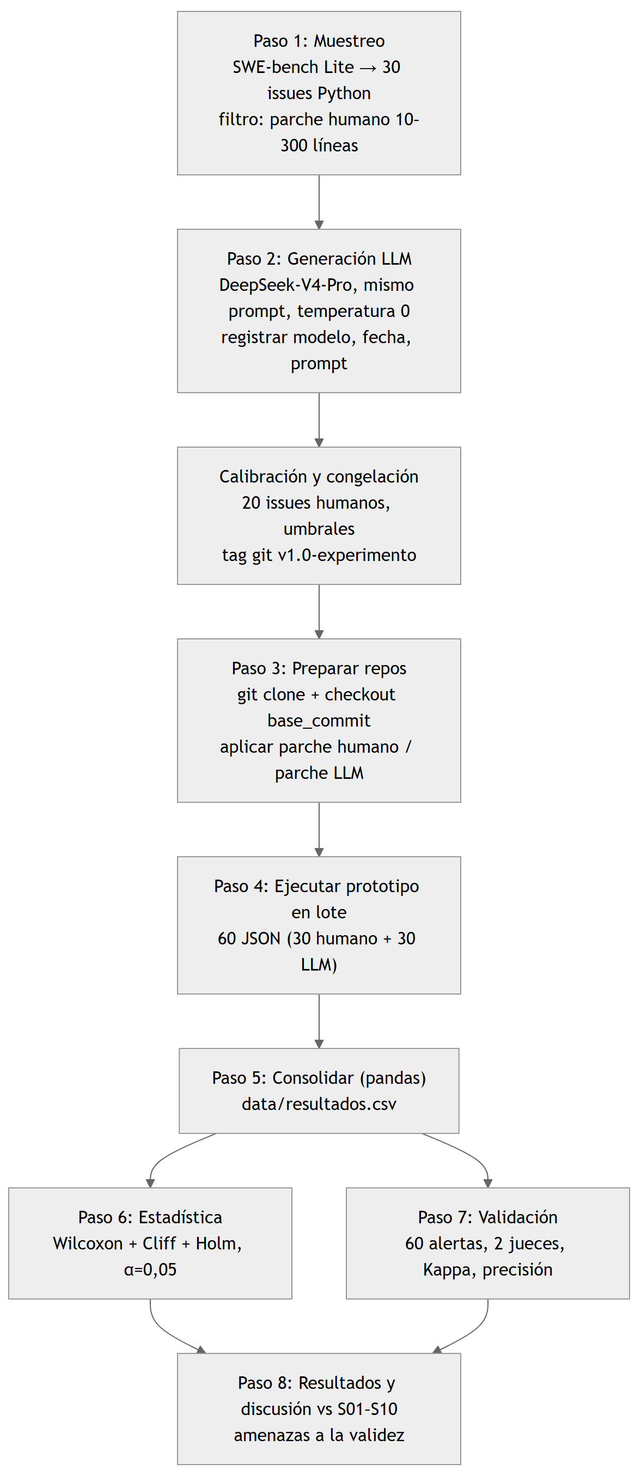
Figura 3. Flujo del experimento
Construcción y pruebas. Las 34 pruebas automáticas pasan. Incluyen seis tipos de archivos con deuda conocida (anidamiento profundo, except genérico, función duplicada, TODO, importación cíclica y un archivo limpio), costos calculados a mano y la lectura del diff real del PR 3690 de AIDev [30]. La primera ejecución de calibración reveló dos defectos: un parche humano pequeño recibía 2 390 horas porque Pylint enumera de otro modo los ciclos existentes al añadir un import, y los saltos de línea de Windows alteraban los parches enviados a git. Ambos se corrigieron con pruebas de regresión antes de congelar la configuración y de medir ningún parche LLM.
Origen de los casos. Los 30 casos son problemas reales de proyectos de Python en GitHub, tomados del conjunto público SWE-bench Lite [19]. Ese conjunto tiene 300 problemas e incluye, para cada uno, el reporte original, el commit donde estaba el error y la solución que escribieron los desarrolladores. Cada caso compara dos soluciones al mismo problema, partiendo del mismo código: la humana y la del LLM.
Muestreo. Con semilla 42 se barajaron los 86 issues cuyo parche humano tiene entre 10 y 300 líneas cambiadas de código de producción. Se asignaron 30 a la comparación y 20 a la calibración, con un máximo de 4 por proyecto; los restantes quedaron como reserva. La Tabla siguiente resume de qué trata cada caso.
Tabla 10. Los 30 casos del experimento. El año es el del commit base
Caso | Proyecto | Año | Problema | Reserva
astropy-14182 | astropy | 2022 | Permitir filas de encabezado al exportar tablas en formato RST | No
django-12983 | django | 2020 | slugify() debe quitar guiones y guiones bajos de los extremos | No
django-13315 | django | 2020 | limit_choices_to puede mostrar opciones duplicadas en un formulario | No
django-14752 | django | 2021 | Permitir campos adicionales en las respuestas de autocompletado del admin | No
django-16229 | django | 2022 | Los valores por defecto calculados no se propagan bien y la validación puede saltarse al reenviar | No
matplotlib-24265 | matplotlib | 2022 | Error al pedir el estilo seaborn-colorblind en la versión 3.6.1 | No
matplotlib-24970 | matplotlib | 2023 | Avisos de funciones obsoletas con NumPy 1.24 | Sí
matplotlib-25332 | matplotlib | 2023 | No se puede serializar con pickle una figura tras align_labels() | No
matplotlib-26011 | matplotlib | 2023 | El evento xlim_changed no se emite en ejes compartidos | Sí
flask-4045 | flask | 2021 | Dar error si el nombre de un blueprint contiene un punto | No
flask-4992 | flask | 2023 | Añadir un parámetro de modo de archivo a Config.from_file(), por ejemplo para TOML | No
flask-5063 | flask | 2023 | Mostrar el dominio o subdominio de cada ruta en flask routes | No
requests-3362 | requests | 2016 | iter_content(decode_unicode=True) devuelve bytes en lugar de texto | Sí
xarray-4493 | xarray | 2021 | Dataset.update hace que un arreglo dask deje de estar dividido en bloques | No
pylint-7114 | pylint | 2022 | Falla si un paquete contiene un módulo con su mismo nombre | No
pylint-7228 | pylint | 2022 | Error al usar \p{Han} en una expresión regular de la configuración | No
pytest-5221 | pytest | 2019 | Mostrar el alcance de los fixtures con pytest --fixtures | No
pytest-5495 | pytest | 2019 | Mensaje confuso al comparar cadenas de bytes | No
pytest-7220 | pytest | 2020 | Ruta incorrecta del archivo si un fixture cambia de directorio | No
pytest-7373 | pytest | 2020 | Caché incorrecta al evaluar condiciones de skipif y xfail | No
scikit-learn-10297 | scikit-learn | 2018 | Problema con el parámetro store_cv_values en RidgeClassifierCV | No
scikit-learn-11040 | scikit-learn | 2018 | Falta validar n_neighbors cuando es decimal | No
scikit-learn-13497 | scikit-learn | 2019 | Comparación de texto con un array en _estimate_mi | Sí
scikit-learn-14092 | scikit-learn | 2019 | NCA falla en GridSearch por una validación demasiado estricta de parámetros | Sí
sphinx-8282 | sphinx | 2020 | autodoc_typehints no afecta a las funciones sobrecargadas | No
sphinx-8801 | sphinx | 2021 | Un atributo solo anotado en una superclase se trata como no documentado | No
sympy-12419 | sympy | 2017 | La suma de los elementos de una matriz identidad da cero | No
sympy-13031 | sympy | 2017 | Cambió el comportamiento de hstack y vstack en la versión 1.1 | Sí
sympy-14308 | sympy | 2018 | Los vectores se imprimen mal en el modo pretty | No
sympy-18835 | sympy | 2020 | uniq no avisa si la lista se modifica mientras se recorre | No

Generación con el LLM. Se usó deepseek-v4-pro con temperatura 0, razonamiento desactivado y el mismo prompt para todos los casos (Anexo C). El prompt incluye los archivos que toca el parche humano. Se probaron 37 issues: 7 no produjeron un parche utilizable, ni siquiera tras un reintento, y 6 de los 30 finales salieron de la reserva. Además, 20 de los 30 parches no se aplicaron en modo estricto y necesitaron git apply --recount --ignore-whitespace.
Procedimiento del lote. Para cada issue se hace checkout del commit base, se aplica el parche, se obtiene un diff canónico y se ejecuta el prototipo: primero con el parche humano y después con el del LLM. Se obtuvieron 60 JSON sin errores de herramienta.
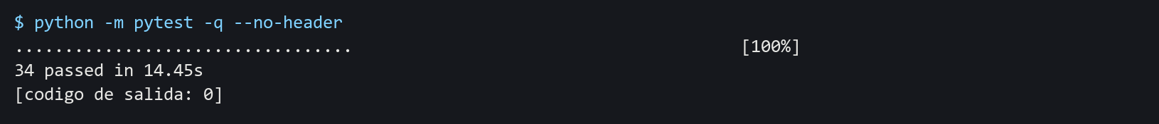
Figura 4. Salida real de las pruebas automáticas
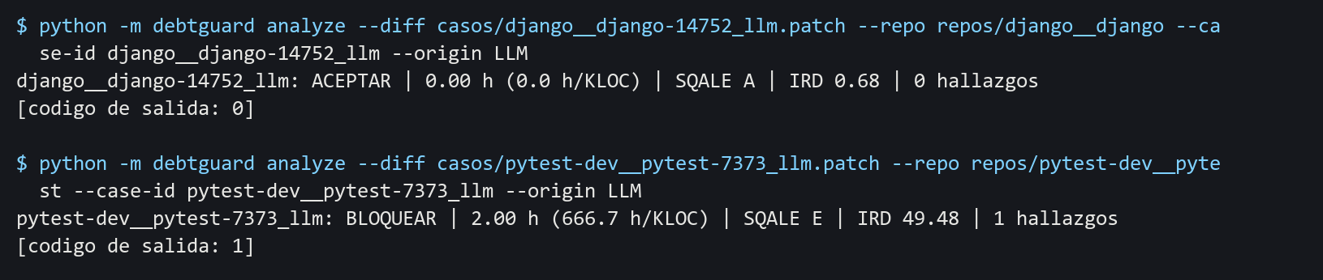
Figura 5. Salida real de la consola: un parche aceptado y otro bloqueado por el uso de eval
Comprobación funcional. Después del lote, los 60 parches se evaluaron con el harness oficial de SWE-bench, en contenedores Docker con el entorno de cada issue. Un parche cuenta como correcto si pasan las pruebas objetivo y las que ya pasaban. Este paso no estaba previsto al congelar la configuración, por lo que el análisis restringido a parches correctos es exploratorio. Los parches humanos funcionan como control del entorno.
Análisis. Se aplicó la prueba de rangos con signo de Wilcoxon [24] bilateral, el delta de Cliff [25] y la corrección de Holm [26] sobre las siete pruebas principales, con α = 0,05. H0 se rechaza si el p ajustado es menor que 0,05, |δ| ≥ 0,147 y el sentido coincide con la hipótesis.

5. Resultados
Se analizaron 30 pares de 11 proyectos. Ninguna hipótesis se confirmó: todos los p ajustados valen al menos 0,494 y todos los efectos son despreciables según |δ| < 0,147.
Tabla 11. Resultados de H1–H4 (Wilcoxon, n = 30 pares)
H | Métrica | Mediana humano | Mediana LLM | LLM > / = / < | W | p | p Holm | δ Cliff | Decisión
H1 | Cognitiva máxima | 16,50 | 16,00 | 6 / 9 / 15 | 76,0 | 0,169 | 1,000 | -0,030 | No se rechaza H0
H1 | Ciclomática máxima | 10,00 | 9,50 | 4 / 13 / 13 | 38,5 | 0,071 | 0,494 | -0,070 | No se rechaza H0
H2 | Clones nuevos | 0,00 | 0,00 | 1 / 28 / 1 | 1,5 | 1,000 | 1,000 | 0,000 | No se rechaza H0
H3 | Advertencias/KLOC | 0,00 | 0,00 | 5 / 19 / 6 | 28,0 | 0,657 | 1,000 | -0,020 | No se rechaza H0
H3 | Índice de mantenibilidad | 35,33 | 35,38 | 11 / 9 / 10 | 106,0 | 0,741 | 1,000 | -0,001 | No se rechaza H0
H4 | Horas/KLOC | 14,67 | 0,00 | 8 / 10 / 12 | 88,0 | 0,526 | 1,000 | -0,127 | No se rechaza H0
H4 | SATD/KLOC | 0,00 | 0,00 | 0 / 29 / 1 | 0,0 | 0,317 | 1,000 | -0,033 | No se rechaza H0

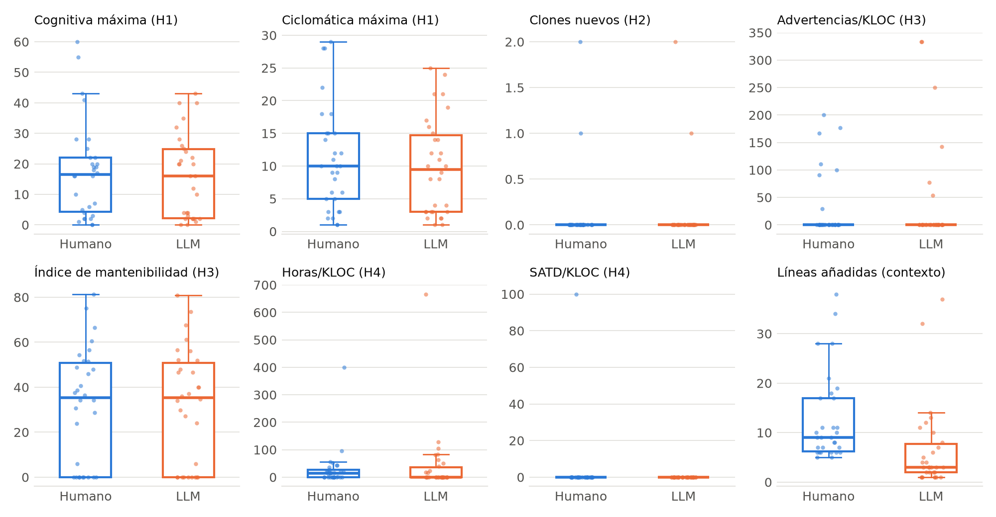
Figura 6. Distribución por origen. Cada punto es un parche; las escalas difieren entre paneles
Tamaño de los parches. Es la diferencia más marcada, aunque se trata de un análisis exploratorio sin corrección múltiple. El LLM añadió menos líneas en 24 de 30 pares (mediana 3 frente a 9; p = 0,002; δ = -0,59) y eliminó menos (mediana 1 frente a 4; p = 0,005).
Tabla 12. Análisis exploratorio, sin corrección múltiple
Métrica exploratoria | Media humano | Media LLM | p sin ajustar | δ Cliff
Aumento de cognitiva | 2,90 | 1,93 | 0,379 | -0,188
Aumento de ciclomática | 1,83 | 1,33 | 0,139 | -0,303
Deuda por parche (horas) | 0,28 | 0,19 | 0,150 | -0,229
Líneas añadidas | 12,77 | 6,53 | 0,002 | -0,591
Líneas eliminadas | 6,10 | 2,60 | 0,005 | -0,457

Resultados por caso. La Tabla siguiente muestra cada par como humano / LLM. Las pruebas estadísticas no comparan estos valores uno a uno, sino los 30 pares en conjunto. En 10 de los 30 pares ambos parches dan 0 horas, y muchos valores coinciden porque los dos parches tocan la misma función.
Tabla 13. Resultados por caso (humano / LLM); todos los parches humanos resuelven el issue. Líneas +: líneas añadidas
Caso | Cogn. | Cicl. | Clones | Adv. | MI | Horas | SATD | Líneas + | ¿Resuelve el LLM?
astropy-14182 | 0 / 2 | 1 / 2 | 0 / 0 | 0 / 0 | 81,41 / 80,77 | 0 / 0 | 0 / 0 | 28 / 11 | No
django-12983 | 2 / 2 | 2 / 2 | 0 / 0 | 0 / 0 | 48,02 / 48 | 0 / 0 | 0 / 0 | 6 / 1 | Sí
django-13315 | 7 / 4 | 5 / 4 | 0 / 0 | 0 / 0 | 0 / 0 | 0 / 0 | 0 / 0 | 10 / 1 | Sí
django-14752 | 2 / 2 | 3 / 3 | 0 / 0 | 0 / 0 | 75,18 / 73,47 | 0 / 0 | 0 / 0 | 9 / 3 | Sí
django-16229 | 10 / 4 | 10 / 3 | 0 / 0 | 0 / 0 | 45,91 / 46,69 | 0 / 0 | 0 / 0 | 9 / 1 | No
matplotlib-24265 | 17 / 21 | 8 / 8 | 0 / 0 | 0 / 0 | 66,6 / 67,65 | 0 / 0,2 | 0 / 0 | 38 / 5 | No
matplotlib-24970 | 20 / 20 | 15 / 15 | 0 / 0 | 0 / 0 | 0 / 0 | 0 / 0 | 0 / 0 | 11 / 3 | No
matplotlib-25332 | 3 / 3 | 3 / 3 | 0 / 0 | 0 / 0 | 0 / 0 | 0 / 0 | 0 / 0 | 11 / 14 | Sí
matplotlib-26011 | 28 / 26 | 18 / 17 | 0 / 0 | 0 / 1 | 0 / 0 | 0,13 / 0,12 | 0 / 0 | 7 / 7 | No
flask-4045 | 4 / 2 | 6 / 3 | 0 / 0 | 0 / 0 | 51,67 / 51,84 | 0 / 0 | 0 / 0 | 6 / 2 | No
flask-4992 | 5 / 4 | 5 / 4 | 0 / 0 | 0 / 0 | 56,51 / 56,51 | 0 / 0 | 0 / 0 | 7 / 6 | No
flask-5063 | 19 / 10 | 18 / 12 | 0 / 0 | 1 / 0 | 28,68 / 29,91 | 0,53 / 0 | 0 / 0 | 34 / 1 | No
requests-3362 | 6 / 12 | 6 / 8 | 0 / 0 | 1 / 0 | 36,48 / 36,09 | 0,25 / 0 | 0 / 0 | 11 / 8 | Sí
xarray-4493 | 19 / 25 | 15 / 19 | 0 / 0 | 1 / 0 | 0 / 0 | 0,55 / 0,42 | 1 / 0 | 10 / 4 | No
pylint-7114 | 41 / 40 | 22 / 21 | 0 / 0 | 0 / 0 | 54,34 / 56,08 | 0,08 / 0 | 0 / 0 | 5 / 10 | No
pylint-7228 | 1 / 1 | 2 / 2 | 0 / 0 | 1 / 0 | 60,6 / 61,3 | 0,25 / 0 | 0 / 0 | 9 / 3 | No
pytest-5221 | 25 / 24 | 15 / 14 | 0 / 0 | 0 / 0 | 0 / 0 | 0,08 / 0 | 0 / 0 | 6 / 1 | No
pytest-5495 | 16 / 35 | 9 / 25 | 0 / 1 | 0 / 2 | 30,68 / 27,18 | 0,05 / 0,88 | 0 / 0 | 21 / 37 | No
pytest-7220 | 18 / 2 | 12 / 3 | 0 / 0 | 0 / 1 | 37,53 / 37,2 | 0 / 0,25 | 0 / 0 | 8 / 4 | No
pytest-7373 | 28 / 28 | 10 / 10 | 0 / 0 | 1 / 1 | 51,54 / 52,04 | 2 / 2 | 0 / 0 | 5 / 3 | Sí
scikit-learn-10297 | 0 / 0 | 1 / 1 | 1 / 0 | 0 / 0 | 23,88 / 24,02 | 0,33 / 0 | 0 / 0 | 19 / 3 | Sí
scikit-learn-11040 | 43 / 32 | 29 / 16 | 0 / 0 | 3 / 1 | 34,17 / 34,04 | 0,88 / 0,21 | 0 / 0 | 17 / 13 | No
scikit-learn-13497 | 20 / 16 | 12 / 12 | 0 / 0 | 0 / 0 | 40,74 / 39,94 | 0,28 / 0,08 | 0 / 0 | 8 / 1 | No
scikit-learn-14092 | 22 / 22 | 14 / 14 | 0 / 0 | 0 / 0 | 48,73 / 46,67 | 0 / 0 | 0 / 0 | 6 / 32 | Sí
sphinx-8282 | 16 / 20 | 10 / 10 | 2 / 2 | 0 / 0 | 0 / 0 | 0,67 / 0,97 | 0 / 0 | 7 / 12 | No
sphinx-8801 | 55 / 43 | 28 / 24 | 0 / 0 | 0 / 0 | 38,6 / 39,96 | 0,73 / 0 | 0 / 0 | 17 / 2 | No
sympy-12419 | 2 / 0 | 3 / 1 | 0 / 0 | 1 / 0 | 34,15 / 34,68 | 0,12 / 0 | 0 / 0 | 6 / 2 | No
sympy-13031 | 16 / 16 | 9 / 9 | 0 / 0 | 0 / 0 | 5,95 / 5,99 | 0,1 / 0,1 | 0 / 0 | 6 / 2 | Sí
sympy-14308 | 60 / 40 | 28 / 21 | 0 / 0 | 0 / 0 | 0 / 0 | 1,23 / 0 | 0 / 0 | 28 / 1 | No
sympy-18835 | 22 / 20 | 11 / 11 | 0 / 0 | 0 / 1 | 0 / 0 | 0,23 / 0,38 | 0 / 0 | 18 / 3 | No
Total | — | — | 3 / 3 | 9 / 7 | — | 8,51 / 5,61 | 1 / 0 | 383 / 196 | 9 de 30

Deuda total. Sumando los 30 parches, el código humano acumula 8,5 h y el del LLM 5,6 h. Por tamaño ocurre lo contrario: 22,2 h/KLOC frente a 28,6 h/KLOC. Ninguna de las dos lecturas es concluyente: con parches de pocas líneas, un solo hallazgo cambia mucho la razón por KLOC. Por eso se reportan ambas.
Tabla 14. Composición de la deuda estimada en los 30 pares
Origen | Complejidad (min) | Reglas (min) | Clones (min) | SATD (min) | Total (h) | Líneas añadidas | Hallazgos
Humano | 238,0 | 202,5 | 60,0 | 10,0 | 8,5 | 383 | 38
LLM | 89,0 | 187,5 | 60,0 | 0,0 | 5,6 | 196 | 26

Corrección funcional. Todos los parches humanos pasaron (30 de 30), lo que respalda el entorno de pruebas. Del LLM, solo 9 de 30 resolvieron el issue (30 %). De los otros 21, 3 impidieron que las pruebas llegaran a ejecutarse, por ejemplo con un import circular o un import inexistente, y 18 se ejecutaron sin pasarlas; 3 de estos últimos además rompieron pruebas que antes pasaban. Debido a esta tasa, la Tabla de H1–H4 compara sobre todo parches humanos correctos con parches del LLM incorrectos.
La brevedad no se explica por la incorrección: la mediana de líneas añadidas por el LLM es 3 tanto en los parches correctos como en los demás (3).
Tabla 15. Análisis exploratorio con los 9 pares en que el LLM resolvió el issue
H | Métrica | Mediana humano | Mediana LLM | LLM > / = / < | p | p Holm | δ Cliff
H1 | Cognitiva máxima | 6,00 | 4,00 | 1 / 7 / 1 | 1,000 | 1,000 | 0,000
H1 | Ciclomática máxima | 5,00 | 4,00 | 1 / 7 / 1 | 1,000 | 1,000 | 0,000
H2 | Clones nuevos | 0,00 | 0,00 | 0 / 8 / 1 | 1,000 | 1,000 | -0,111
H3 | Advertencias/KLOC | 0,00 | 0,00 | 1 / 7 / 1 | 1,000 | 1,000 | -0,086
H3 | Índice de mantenibilidad | 36,48 | 36,09 | 3 / 2 / 4 | 0,578 | 1,000 | -0,037
H4 | Horas/KLOC | 0,00 | 0,00 | 2 / 5 / 2 | 0,625 | 1,000 | -0,148
H4 | SATD/KLOC | 0,00 | 0,00 | 0 / 9 / 0 | 1,000 | 1,000 | 0,000

En esos 9 pares tampoco aparece ninguna diferencia significativa (todos los p ajustados valen 1,000). Sumados, la deuda estimada es de 2,68 h para el código humano y de 2,10 h para el LLM, es decir, 32,3 y 31,3 h/KLOC. Con 9 pares, este análisis solo podría detectar efectos muy grandes y no permite concluir que la deuda sea equivalente.
Sensibilidad de costos. Multiplicar todos los costos por un mismo factor no altera los rangos ni, por tanto, la prueba. Por eso se varió ±25 % cada familia por separado. La conclusión de H4 no cambia en ningún escenario.
Tabla 16. Sensibilidad de horas/KLOC a los costos (±25 %)
Familia variada | Factor | Mediana humano (h/KLOC) | Mediana LLM (h/KLOC) | p | δ Cliff
Complejidad | 0,75 | 11,46 | 0,00 | 0,681 | -0,122
Complejidad | 1,25 | 17,45 | 0,00 | 0,502 | -0,127
Reglas | 0,75 | 14,21 | 0,00 | 0,478 | -0,138
Reglas | 1,25 | 15,12 | 0,00 | 0,601 | -0,120
Clones | 0,75 | 13,52 | 0,00 | 0,550 | -0,124
Clones | 1,25 | 14,67 | 0,00 | 0,526 | -0,131
SATD | 0,75 | 14,67 | 0,00 | 0,526 | -0,127
SATD | 1,25 | 14,67 | 0,00 | 0,526 | -0,127

Veredictos del prototipo. Humano: 24 aceptar, 2 advertir y 4 bloquear. LLM: 27 aceptar, 1 advertir y 2 bloquear. Notas SQALE A/B/C/D/E: humano 22/4/3/0/1; LLM 22/2/3/2/1.
Memorización. La similitud entre las líneas nuevas de cada par tuvo una mediana de 0,23 y un máximo de 0,68. Ningún caso superó 0,9, de modo que no hubo que excluir pares ni hay indicios de que el modelo copiara el parche de referencia.
Fecha de los parches humanos. 10 de los 30 commits base son de 2022 en adelante (5 de 2023 en adelante), de modo que parte del grupo humano pudo escribirse con asistentes de IA. Con los 20 pares anteriores a 2022 tampoco aparecen diferencias (el p ajustado vale 1,000 o más), y el LLM resolvió 8 de esos 20 issues.
Validación del prototipo. Las pruebas automáticas de los detectores pasan (34 de 34). Se seleccionaron 60 de los 64 hallazgos para revisión a ciegas: 37 de complejidad, 16 de reglas, 6 de clones y 1 de SATD. La muestra no pudo equilibrarse porque hay pocos clones y casi ningún SATD.
Tabla 17. Validación manual
Medida | Resultado | Referencia
Kappa de Cohen entre revisores | PENDIENTE: P2 y P3 etiquetan; python experiments/validation.py calcular | > 0,6 aceptable; S09: 0,82–0,94
Precisión global y por familia | PENDIENTE: se calcula tras resolver desacuerdos | S08: 98 % con validación
Error del costo estimado | PENDIENTE: corregir y cronometrar 10–15 hallazgos | Error absoluto medio, en minutos

6. Conclusiones
Se construyó un prototipo determinista que detecta la deuda introducida por un diff y la expresa en horas, y se usó para comparar 30 parches humanos con 30 generados por DeepSeek-V4-Pro sobre los mismos issues.
Respuesta a cada hipótesis:
- H1 (complejidad): no se confirma. Cognitiva: p Holm = 1,000, δ = -0,030. Ciclomática: p Holm = 0,494, δ = -0,070.
- H2 (clones): no se confirma. Solo 2 de 30 pares difieren; p Holm = 1,000.
- H3 (advertencias y mantenibilidad): no se confirma. Advertencias: p Holm = 1,000. Mantenibilidad: p Holm = 1,000.
- H4 (horas y SATD): no se confirma. Horas/KLOC: p Holm = 1,000, δ = -0,127, resultado estable ante la variación de costos. SATD/KLOC: p Holm = 1,000; hubo un solo comentario en los 60 parches.
No haber detectado diferencias no prueba que no existan. Con 30 pares solo se pueden detectar efectos medianos o grandes.
La conclusión práctica más fuerte es funcional: el LLM resolvió 9 de 30 issues. Una estimación baja de deuda no indica que un parche sea aceptable, y por eso el prototipo debe complementar a las pruebas, no reemplazarlas. Por ejemplo, debtguard no marcó ningún hallazgo en el parche de sympy-12419, que introduce un import circular y detiene las pruebas.

Discusión frente a S01–S10
Tabla 18. Comparación con los estudios primarios
Estudio | Qué reporta | Qué se observó aquí | Lectura
S01 | +39 % cognitiva y +18 % advertencias tras adoptar agentes | Sin diferencia en cognitiva ni advertencias | No se replica; S01 mide agentes a nivel de repositorio y aquí un chat acotado
S02 | Los agentes admiten poca deuda | Un SATD humano y ninguno del LLM | Coherente, pero sin datos suficientes
S03 | Radon apenas distingue; los humanos eliminan más; redundancia 1,87× | Ciclomática y mantenibilidad sin diferencia; los humanos eliminan más | Coincide; la redundancia semántica no se midió
S04, S08 | El LLM aislado no es fiable | Prototipo determinista; 7 de 37 issues sin parche utilizable | Respalda no delegar en el LLM
S05 | Deuda de comprensión, propuesta conceptual | No medida | Fuera de alcance
S06 | 423 frente a 30 recomendaciones; 360–365 por importación cíclica | Ningún ciclo nuevo en los 60 parches | No se replica; difieren el modelo, la herramienta y la definición de ciclo nuevo
S07 | Menos días de deuda en lo generado (tarea de traducción) | Menos horas totales en el LLM, sin diferencia por KLOC | Coincide en lo absoluto; la deuda sigue el tamaño
S09, S10 | SATD y TODO en generación con Copilot | SATD casi ausente | La muestra no permite evaluarlo

Una explicación plausible de las diferencias con S01 y S06 es el contexto: aquí el LLM recibió los archivos exactos y produjo cambios muy pequeños, mientras que aquellos estudios observan agentes o parches que recorren el repositorio. Un parche mínimo apenas puede añadir complejidad. Es una hipótesis para probar, no una conclusión de este experimento.

Amenazas a la validez
Tabla 19. Amenazas a la validez [28]
Tipo | Amenaza | Tratamiento
Constructo | Solo 9 de 30 parches del LLM son correctos, de modo que la comparación principal mezcla calidad interna con parches que no funcionan | Se midió con el harness; análisis exploratorio con parches correctos
Constructo | Pasar las pruebas de SWE-bench no garantiza que un parche sea correcto en todos los casos | Se usa el criterio oficial del conjunto de datos
Constructo | El prompt incluye los archivos del parche humano, lo que facilita la tarea y acota el cambio | Decisión de diseño declarada
Constructo | Costos definidos por el equipo | Sensibilidad ±25 % por familia; validación cronometrada pendiente
Constructo | Falsos positivos de las herramientas | Revisión manual pendiente
Constructo | Clones semánticos no medidos: jscpd no detecta el Tipo 4, justamente el que S03 asocia a los LLMs | H2 solo cubre clones sintácticos
Constructo | El índice de mantenibilidad vale 0 en archivos muy grandes, y un parche pequeño apenas lo mueve | Se reporta; se lee con cautela
Interna | Grupo humano posiblemente contaminado: 10 de los 30 commits base son de 2022 en adelante, cuando ya existían asistentes como Copilot | Se conservan los 30 casos; se repite el análisis con los 20 pares anteriores a 2022
Interna | Selección: 7 issues sin parche utilizable reemplazados desde la reserva | Tasa reportada; podría favorecer al LLM si fallan los issues más difíciles
Interna | 20 de 30 parches requirieron aplicación laxa | Se aplica el mismo procedimiento y se conserva el diff canónico
Interna | Memorización del conjunto de datos | Similitud máxima 0,68; ningún caso sobre 0,9
Interna | Umbrales circulares | Muestra de calibración separada
Conclusión | Muestra pequeña y muchos empates (19 pares en advertencias, 28 en clones) | Pruebas no paramétricas, efecto y conteos de empates
Conclusión | El análisis con parches correctos tiene solo 9 pares y no estaba previsto al congelar la configuración | Se presenta como exploratorio
Conclusión | Razones por KLOC inestables en parches de pocas líneas | Se reportan también valores absolutos
Externa | Un solo LLM, sin razonamiento, un solo lenguaje y 11 proyectos de código abierto | No se generaliza a agentes, a otros modelos ni a la industria
Fiabilidad | No determinismo y cambios del servicio del LLM | Temperatura 0; respuestas crudas, modelo, fecha y huella guardados

Limitaciones
- El prototipo solo analiza Python y no mide clones semánticos ni acoplamiento.
- El IRD normaliza SATD y advertencias altas con un percentil 95 igual a 0, por lo que un único hallazgo aporta todo su componente. Con la calibración actual, un solo TODO en un cambio de una línea basta para BLOQUEAR, de modo que el veredicto necesita más datos de calibración antes de usarse en un flujo real.
- Con la validación manual pendiente, todavía no se conoce la precisión de las alertas.
- No se realizaron los componentes opcionales de la planificación: el diseño secundario con AIDev [30], la calibración de costos con SonarQube, la integración como hook o GitHub Action y la medición de exhaustividad.

Trabajo futuro
- Ampliar la muestra hasta reunir suficientes pares con parches correctos.
- Controlar el tamaño del cambio, o comparar parches de tamaño similar.
- Comparar chat, IDE y agentes sobre los mismos issues, usando predicciones públicas de agentes.
- Añadir clones semánticos con embeddings, medición de acoplamiento y otros lenguajes.
- Integrar el prototipo como hook de pre-commit o GitHub Action, y calibrar los costos con correcciones reales.

Referencias
[1] H. Washizaki, Ed., Guide to the Software Engineering Body of Knowledge (SWEBOK Guide), Version 4.0a. IEEE Computer Society, 2026.
[2] W. Cunningham, "The WyCash portfolio management system," in Addendum to the Proc. OOPSLA '92, 1992, pp. 29–30, doi: 10.1145/157709.157715.
[3] P. Avgeriou, P. Kruchten, I. Ozkaya, and C. Seaman, "Managing technical debt in software engineering (Dagstuhl Seminar 16162)," Dagstuhl Reports, vol. 6, no. 4, pp. 110–138, 2016, doi: 10.4230/DagRep.6.4.110.
[4] A. Potdar and E. Shihab, "An exploratory study on self-admitted technical debt," in Proc. IEEE ICSME, 2014, pp. 91–100, doi: 10.1109/ICSME.2014.31.
[5] [S01] S. Agarwal, H. He, and B. Vasilescu, "AI IDEs or autonomous agents? Measuring the impact of coding agents on software development," in Proc. MSR '26, 2026, doi: 10.1145/3793302.3793589.
[6] [S02] Z. Brahmi, A. Ouni, M. Sayagh, and M. A. Saied, "Characterizing self-admitted technical debt generated by AI coding agents," in Proc. MSR '26, 2026, pp. 852–856, doi: 10.1145/3793302.3793588.
[7] [S03] H. Huang et al., "More code, less reuse: Investigation on code quality and reviewer sentiment towards AI-generated pull requests," in Proc. MSR '26, 2026, pp. 1024–1028, doi: 10.1145/3793302.3793622.
[8] [S04] Q. Li et al., "IMPACT: Identifying and classifying multiple sourced and categorized self-admitted technical debts," ACM TOSEM, vol. 35, no. 4, Art. no. 102, 2026, doi: 10.1145/3747180.
[9] [S05] M. S. Patel, R. Dhawan, L. Bramhanwade, and D. J. Mishra, "Code comprehension gaps in AI-assisted development," IEEE Access, vol. 14, pp. 66740–66757, 2026, doi: 10.1109/ACCESS.2026.3689574.
[10] [S06] X. Sun, D. Ståhl, K. Sandahl, and C. Kessler, "Quality assurance of LLM-generated code: Addressing non-functional quality characteristics," J. Systems and Software, vol. 238, Art. no. 112885, 2026, doi: 10.1016/j.jss.2026.112885.
[11] [S07] V. Bhutani, F. G. Toosi, and J. Buckley, "Analysing software quality of AI-translated code," Applied Computer Systems, vol. 30, no. 1, pp. 105–121, 2025, doi: 10.2478/acss-2025-0013.
[12] [S08] A. Tornhill, M. Borg, N. Hagatulah, and E. Söderberg, "ACE: Automated technical debt remediation with validated large language model refactorings," in Companion Proc. FSE '25, 2025, pp. 1318–1324, doi: 10.1145/3696630.3730565.
[13] [S09] D. OBrien et al., "Are prompt engineering and TODO comments friends or foes? An evaluation on GitHub Copilot," in Proc. ICSE '24, 2024, doi: 10.1145/3597503.3639176.
[14] [S10] H. Wang et al., "Just-in-time TODO-missed commits detection," IEEE Trans. Software Engineering, vol. 50, no. 11, pp. 2732–2752, 2024, doi: 10.1109/TSE.2024.3405005.
[15] S. Moreschini et al., "The evolution of technical debt from DevOps to generative AI," J. Systems and Software, vol. 231, Art. no. 112599, 2026, doi: 10.1016/j.jss.2025.112599.
[16] S. Gosu, D. Feitosa, and P. Avgeriou, "The use of generative AI in technical debt management," Information and Software Technology, vol. 199, Art. no. 108257, 2026, doi: 10.1016/j.infsof.2026.108257.
[17] A. Abdulaziz, R. Sonbol, and M. Alnoukari, "Automated detection of self-admitted technical debt," IEEE Access, vol. 14, pp. 20803–20825, 2026, doi: 10.1109/ACCESS.2026.3661069.
[18] I. Kosmas, T. Papadopoulos, and C. Michalakelis, "Machine learning lifecycle: A survey," AppliedMath, vol. 6, no. 7, Art. no. 113, 2026, doi: 10.3390/appliedmath6070113.
[19] C. E. Jimenez et al., "SWE-bench: Can language models resolve real-world GitHub issues?," in Proc. ICLR, 2024.
[20] J.-L. Letouzey, "The SQALE method for evaluating technical debt," in Proc. 3rd Int. Workshop on Managing Technical Debt, 2012, pp. 31–36.
[21] G. A. Campbell, "Cognitive complexity: An overview and evaluation," in Proc. Int. Conf. Technical Debt, 2018, pp. 57–58.
[22] T. J. McCabe, "A complexity measure," IEEE Trans. Software Engineering, vol. SE-2, no. 4, pp. 308–320, 1976.
[23] P. Oman and J. Hagemeister, "Metrics for assessing a software system's maintainability," in Proc. Conf. Software Maintenance, 1992, pp. 337–344.
[24] F. Wilcoxon, "Individual comparisons by ranking methods," Biometrics Bulletin, vol. 1, no. 6, pp. 80–83, 1945.
[25] N. Cliff, "Dominance statistics: Ordinal analyses to answer ordinal questions," Psychological Bulletin, vol. 114, no. 3, pp. 494–509, 1993.
[26] S. Holm, "A simple sequentially rejective multiple test procedure," Scandinavian J. Statistics, vol. 6, no. 2, pp. 65–70, 1979.
[27] J. Cohen, "A coefficient of agreement for nominal scales," Educational and Psychological Measurement, vol. 20, no. 1, pp. 37–46, 1960.
[28] C. Wohlin et al., Experimentation in Software Engineering. Springer, 2012.
[29] A. M. Carrasco Choque, A. R. Caceres Pari, K. Chancuaña Alvis, and L. E. Yana Agramonte, "Deuda técnica en el desarrollo de software asistido por LLMs: un estudio de mapeo sistemático," informe del Hito 1, 2026.
[30] H. Li, H. Zhang, and A. E. Hassan, "The rise of AI teammates in software engineering (SE) 3.0: How autonomous coding agents are reshaping software engineering," arXiv:2507.15003, 2025.
[31] Python Software Foundation, Python. [Online]. Available: https://www.python.org
[32] M. Lacchia, Radon. [Online]. Available: https://github.com/rubik/radon
[33] complexipy contributors, complexipy. [Online]. Available: https://github.com/rohaquinlop/complexipy
[34] Astral, Ruff. [Online]. Available: https://github.com/astral-sh/ruff
[35] Pylint contributors, Pylint. [Online]. Available: https://github.com/pylint-dev/pylint
[36] A. Kucherenko, jscpd. [Online]. Available: https://github.com/kucherenko/jscpd
[37] python-unidiff contributors, python-unidiff. [Online]. Available: https://github.com/matiasb/python-unidiff
[38] Hugging Face, Datasets. [Online]. Available: https://github.com/huggingface/datasets
[39] pandas development team, pandas. [Online]. Available: https://github.com/pandas-dev/pandas
[40] SciPy developers, SciPy. [Online]. Available: https://github.com/scipy/scipy
[41] statsmodels developers, statsmodels. [Online]. Available: https://github.com/statsmodels/statsmodels
[42] scikit-learn developers, scikit-learn. [Online]. Available: https://github.com/scikit-learn/scikit-learn
[43] Matplotlib development team, Matplotlib. [Online]. Available: https://github.com/matplotlib/matplotlib
[44] OpenAI, openai-python. [Online]. Available: https://github.com/openai/openai-python
[45] DeepSeek, DeepSeek API documentation. [Online]. Available: https://api-docs.deepseek.com
[46] SWE-bench team, SWE-bench. [Online]. Available: https://github.com/SWE-bench/SWE-bench
[47] Moby project, Docker Engine. [Online]. Available: https://github.com/moby/moby

Anexos

Anexo A. Repositorio
Código, datos, reportes y comandos de reproducción: PENDIENTE: enlace de GitHub, tras publicar el repositorio; etiqueta v1.0-experimento.

Anexo B. Plantillas de validación
data/validacion/alertas_P2.csv y alertas_P3.csv contienen las 60 alertas sin indicar el origen. Cada revisor completa la columna etiqueta_VP_FP respondiendo: ¿un desarrollador razonable cambiaría esto en una revisión de código? Un tercero resuelve los desacuerdos en desacuerdos_resueltos.csv.

Anexo C. Prompt fijo
Eres un desarrollador. Repositorio: {repo}. Resuelve el siguiente issue.
Devuelve SOLO un parche en formato unified diff aplicable con `git apply`.
Issue: {problem_statement}
Archivos relevantes: {contenido de los archivos que toca el parche humano}

Anexo D. Casos (casos.csv)
Tabla 20. Los 30 pares analizados
Issue | Proyecto | Líneas del parche humano | Origen en la muestra | Modo de aplicación LLM | Similitud | LLM resuelve
sympy__sympy-18835 | sympy/sympy | 20 | Comparación | Estricto | 0,23 | No
astropy__astropy-14182 | astropy/astropy | 38 | Comparación | Laxo | 0,19 | No
django__django-16229 | django/django | 10 | Comparación | Estricto | 0,09 | No
django__django-13315 | django/django | 12 | Comparación | Laxo | 0,24 | Sí
django__django-12983 | django/django | 11 | Comparación | Estricto | 0,24 | Sí
django__django-14752 | django/django | 11 | Comparación | Laxo | 0,63 | Sí
sympy__sympy-14308 | sympy/sympy | 36 | Comparación | Laxo | 0,03 | No
sphinx-doc__sphinx-8282 | sphinx-doc/sphinx | 10 | Comparación | Laxo | 0,08 | No
sympy__sympy-12419 | sympy/sympy | 10 | Comparación | Estricto | 0,27 | No
sphinx-doc__sphinx-8801 | sphinx-doc/sphinx | 25 | Comparación | Laxo | 0,27 | No
matplotlib__matplotlib-25332 | matplotlib/matplotlib | 11 | Comparación | Laxo | 0,68 | Sí
pylint-dev__pylint-7228 | pylint-dev/pylint | 11 | Comparación | Laxo | 0,20 | No
matplotlib__matplotlib-24265 | matplotlib/matplotlib | 66 | Comparación | Laxo | 0,19 | No
sympy__sympy-13031 | sympy/sympy | 10 | Reserva | Estricto | 0,26 | Sí
pylint-dev__pylint-7114 | pylint-dev/pylint | 10 | Comparación | Laxo | 0,09 | No
pallets__flask-4992 | pallets/flask | 10 | Comparación | Laxo | 0,04 | No
pytest-dev__pytest-7373 | pytest-dev/pytest | 19 | Comparación | Laxo | 0,65 | Sí
pytest-dev__pytest-7220 | pytest-dev/pytest | 10 | Comparación | Laxo | 0,22 | No
pytest-dev__pytest-5221 | pytest-dev/pytest | 10 | Comparación | Estricto | 0,39 | No
pallets__flask-4045 | pallets/flask | 12 | Comparación | Laxo | 0,28 | No
scikit-learn__scikit-learn-11040 | scikit-learn/scikit-learn | 17 | Comparación | Laxo | 0,25 | No
scikit-learn__scikit-learn-10297 | scikit-learn/scikit-learn | 33 | Comparación | Laxo | 0,22 | Sí
pydata__xarray-4493 | pydata/xarray | 10 | Comparación | Estricto | 0,17 | No
pallets__flask-5063 | pallets/flask | 59 | Comparación | Estricto | 0,06 | No
pytest-dev__pytest-5495 | pytest-dev/pytest | 23 | Comparación | Laxo | 0,10 | No
matplotlib__matplotlib-26011 | matplotlib/matplotlib | 12 | Reserva | Laxo | 0,31 | No
psf__requests-3362 | psf/requests | 16 | Reserva | Laxo | 0,32 | Sí
matplotlib__matplotlib-24970 | matplotlib/matplotlib | 21 | Reserva | Estricto | 0,23 | No
scikit-learn__scikit-learn-14092 | scikit-learn/scikit-learn | 10 | Reserva | Laxo | 0,12 | Sí
scikit-learn__scikit-learn-13497 | scikit-learn/scikit-learn | 13 | Reserva | Estricto | 0,32 | No

Anexo E. Declaración de uso de asistentes de IA
El prototipo, la ejecución del análisis y un primer borrador de este informe se realizaron con ayuda de Claude Code (Claude Opus 5.5). Los parches del experimento los generó únicamente DeepSeek-V4-Pro. La validación manual corresponde a los revisores humanos del equipo. PENDIENTE: el equipo confirma aquí que revisó y asume el contenido final

